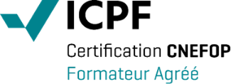
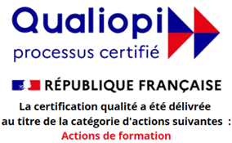
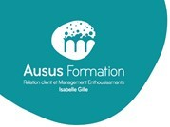
Accessibilité personnes handicapées : Les personnes atteintes de handicap souhaitant suivre cette formation sont invitées à me contacter directement, afin d’étudier ensemble les possibilités de suivre la formation
Document mis à jour le 09/12/22

PROGRAMME DE L’ACTION DE FORMATION REALISEE

« Dynamiser ma relation clients »

Objectifs pédagogiques :
A l’issue de cette formation, le stagiaire doit être capable de :
- Optimiser votre relation client en intégrant des techniques de vente
- Développer votre efficience pour vos prochains rendez-vous
Public et Prérequis : Tout conseiller client. Aucun pré requis
Délai d’accès : Limite d’inscription 15 jours avant la date de démarrage de la formation.
Durée et lieu : 14h00 heures dans les locaux de l’entreprise du client ou d’Ausus Formation 114-116 rue Albert Poulain 08700 Nouzonville.

Contenu pédagogique :
1/ Véhiculer une image positive de l’entreprise
- Déterminer les éléments différenciant de l’offre de l’entreprise
- Identifier les particularités de la vente de services
- Apprendre à se présenter et à formuler son offre avec assertivité

2/ Ecouter pour satisfaire les besoins de votre interlocuteur
- S’approprier les fondamentaux de la relation interpersonnelle
- Accueillir la demande de client sans préjugé et avec empathie
- Ecouter de manière active pour Identifier les attentes de mon interlocuteur : la méthode SON CAS Outil simple, concret et très utilisé en vente qui permet de déterminer les leviers de motivation de ces interlocuteurs : (Sécurité/Orgueil/Nouveauté/Confort/Argent/Sympathie)

3/ Préparer son entretien
- Recueillir les informations clés
- Prendre un RDV par téléphone : la méthode CROC
- Préparer son plan d’argumentaire : la méthode CAP

4/ Gérer la dimension prix
- La valeur, le coût de toute prestation
- Quand et comment annoncer le prix

5/ Conduire l’entretien en 6 étapes gagnantes
- La prise de contact •La découverte des besoins •La présentation de son offre •L’argumentation •La réponse aux objections •La conclusion et la prise de congés

6/ Optimiser votre suivi après l’entretien client
- Organiser un suivi client pertinent
- Apprendre à demander le niveau de satisfaction et ses suggestions à son client
- Planifier et réaliser les relances

Méthodes pédagogiques, techniques et d’encadrement :
Questionnaire de recueil des attentes du stagiaire en amont de la formation. Apports théoriques. Exercices pratiques. Echanges.
Mises en situation. Elaboration d’un plan de progrès personnel. Remise d’un livret au stagiaire.

Suivi et évaluation des résultats :
Document d’évaluation de satisfaction
Attestation de présence et de formation individualisée
Modalités d’évaluation : à chaud (contrôle continu -test ou quizz-mises en situation) et à froid (réunion questions/réponses).
Moyens techniques : Salle, ordinateur, vidéoprojecteur, paperboard.
Tarif : sur demande.
L’intervenante : Isabelle GILLE formatrice depuis 2010, certifiée formatrice ICPF & PSI CNEFOP et référencée Datadock depuis juillet 2017, formée au Codéveloppement Professionnel depuis mars 2019.
Contact : Pour tous renseignements complémentaires : Isabelle Gille 06/07/65/42/21 – isabelle.gille@ausus.fr

